Nástavba Pohled severní

Dle projektu

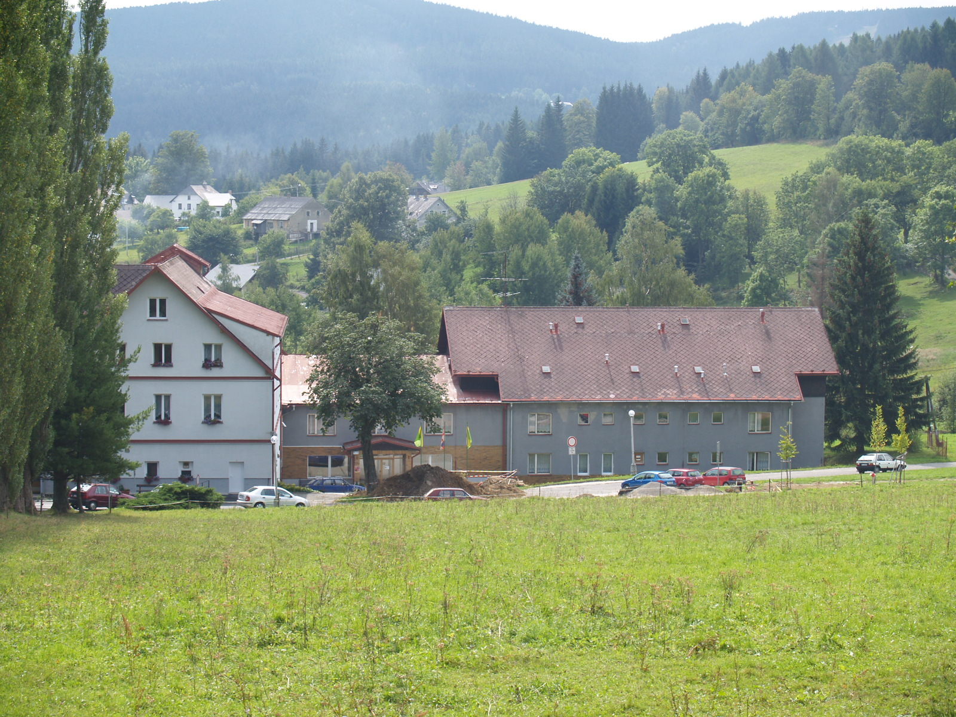

Před nástavbou

